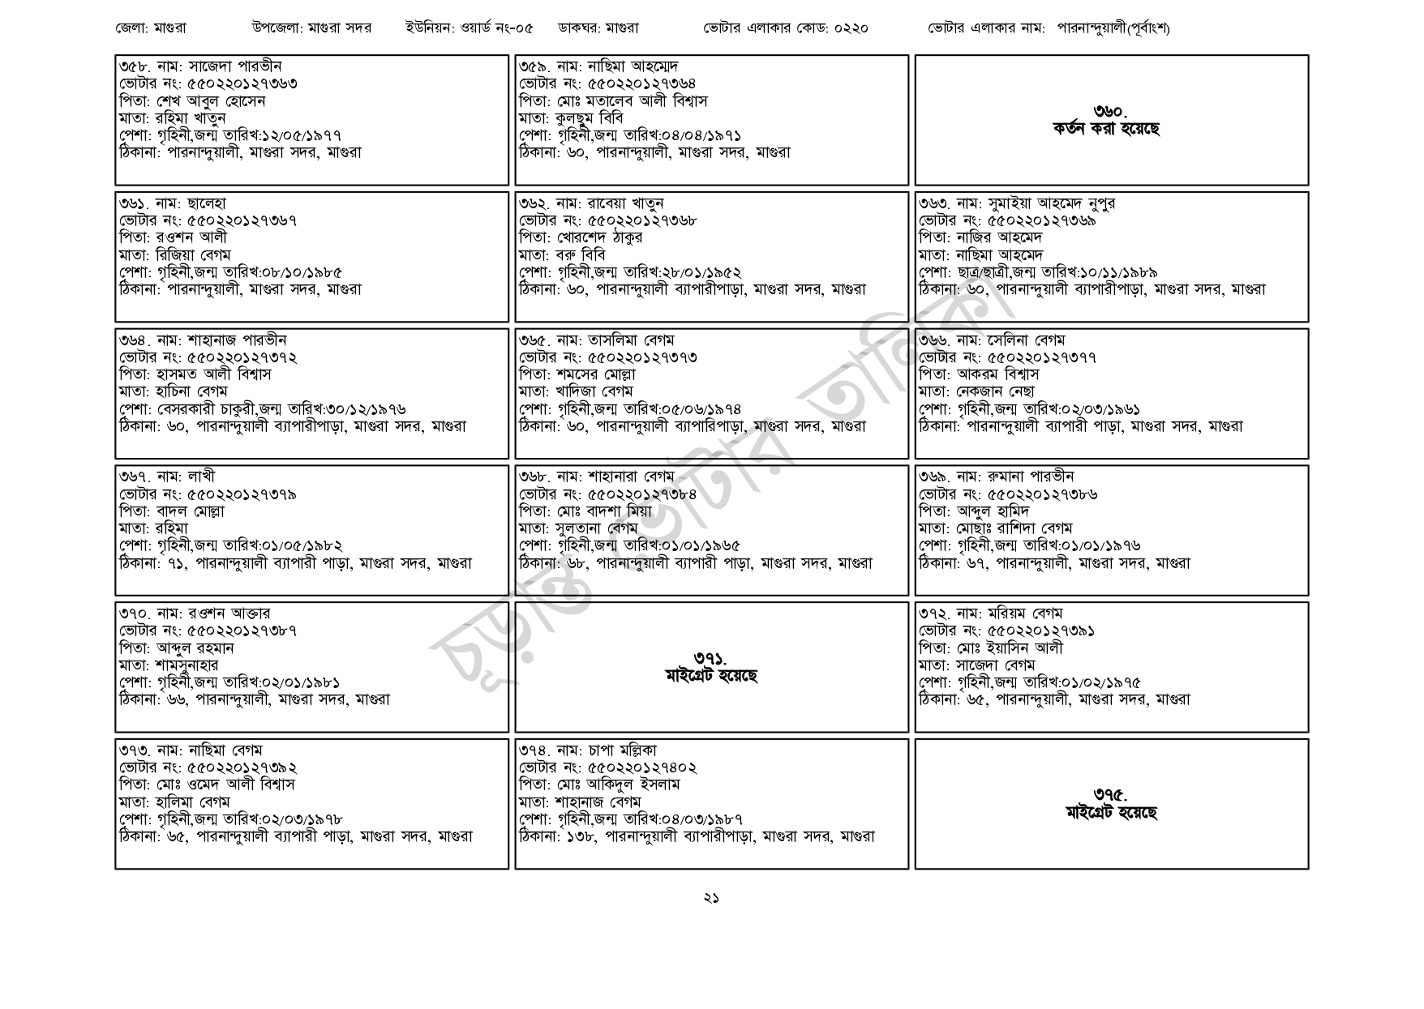
জেলা: মাগুরা
উপজেলা: মাগুরা সদর
ইউনিয়ন: ওয়ার্ড নং-০৫
ডাকঘর: মাগুরা
ভোটার এলাকার কোড: ০২২০
ভোটার এলাকার নাম: পারনান্দুয়ালী(পূর্বাংশ)
৩৫৮. নাম: সাজেদা পারভীন
ভোটার নং: ৫৫0220127363
পিতা: শেখ আবুল হোসেন
মাতা: রহিমা খাতুন
পেশা: গৃহিনী,জন্ম তারিখ:১২/০৫/১৯৭৭
ঠিকানা: পারনান্দুয়ালী, মাগুরা সদর, মাগুরা
৩৬১. নাম: ছালেহা
[ভোটার নং: ৫৫0220127367 পিতা: রওশন আলী
মাতা: রিজিয়া বেগম
পেশা: গৃহিনী,জন্ম তারিখ:০৮/১০/১৯৮৫
ঠিকানা: পারনান্দুয়ালী, মাগুরা সদর, মাগুরা
৩৬৪. নাম: শাহানাজ পারভীন
[ভোটার নং: ৫৫0220127372 পিতা: হাসমত আলী বিশ্বাস
মাতা: হাচিনা বেগম
পেশা: বেসরকারী চাকুরী,জন্ম তারিখ:৩০/১২/১৯৭৬
ঠিকানা: ৬০, পারনান্দুয়ালী ব্যাপারীপাড়া, মাগুরা সদর, মাগুরা
৩৬৭. নাম: লাখী
ভোটার নং: ৫৫০220127379
পিতা: বাদল মোল্লা
মাতা: রহিমা
পেশা: গৃহিনী,জন্ম তারিখ:০১/০৫/১৯৮২
ঠিকানা: ৭১, পারনান্দুয়ালী ব্যাপারী পাড়া, মাগুরা সদর, মাগুরা
৩৭০. নাম: রওশন আক্তার
ভোটার নং: ৫৫০220127387
পিতা: আব্দুল রহমান
মাতা: শামসুনাহার
পেশা: গৃহিনী,জন্ম তারিখ:০২/০১/১৯৮১
ঠিকানা: ৬৬, পারনান্দুয়ালী, মাগুরা সদর, মাগুরা
৩৭৩. নাম: নাছিমা বেগম
[ভোটার নং: ৫৫022012739 ২
পিতা: মোঃ ওমেদ আলী বিশ্বাস
মাতা: হালিমা বেগম
পেশা: গৃহিনী,জন্ম তারিখ:০২/০৩/১৯৭৮
ঠিকানা: ৬৫, পারনান্দুয়ালী ব্যাপারী পাড়া, মাগুরা সদর, মাগুরা
৩৫৯. নাম: নাছিমা আহম্মেদ
[ভোটার নং: ৫৫0220127364
পিতা: মোঃ মতালেব আলী বিশ্বাস
মাতা: কুলছুম বিবি
পেশা: গৃহিনী,জন্ম তারিখ:০৪/০৪/১৯৭১
ঠিকানা: ৬০, পারনান্দুয়ালী, মাগুরা সদর, মাগুরা
৩৬২. নাম: রাবেয়া খাতুন
[ভোটার নং: ৫৫০220127368 পিতা: খোরশেদ ঠাকুর মাতা: বরু বিবি
পেশা: গৃহিনী,জন্ম তারিখ:২৮/০১/১৯৫২
ঠিকানা: ৬০, পারনান্দুয়ালী ব্যাপারীপাড়া, মাগুরা সদর, মাগুরা
৩৬৫. নাম: তাসলিমা বেগম
[ভোটার নং: ৫৫0220127373 পিতা: শমসের মোল্লা
মাতা: খাদিজা বেগম
পেশা: গৃহিনী,জন্ম তারিখ:০৫/০৬/১৯৭৪
ঠিকানা: ৬০, পারনান্দুয়ালী ব্যাপারিপাড়া, মাগুরা সদর, মাগুরা
৩৬৮. নাম: শাহানারা বেগম ভোটার নং: ৫৫০220127381 পিতা: মোঃ বাদশা মিয়া
মাতা: সুলতানা বেগম
পেশা: গৃহিনী,জন্ম তারিখ:০১/০১/১৯৬৫
ঠিকানা: ৬৮, পারনান্দুয়ালী ব্যাপারী পাড়া, মাগুরা সদর, মাগুরা
৩৭৪. নাম: চাপা মল্লিকা
৩৭১.
মাইগ্রেট হয়েছে
[ভোটার নং: ৫৫0220127402
পিতা: মোঃ আকিদুল ইসলাম
মাতা: শাহানাজ বেগম
পেশা: গৃহিনী,জন্ম তারিখ:০৪/০৩/১৯৮৭
ঠিকানা: ১৩৮, পারনান্দুয়ালী ব্যাপারীপাড়া, মাগুরা সদর, মাগুরা
৩৬০. কর্তন করা হয়েছে
৩৬৩. নাম: সুমাইয়া আহমেদ নুপুর
ভোটার নং: ৫৫022012736৯ পিতা: নাজির আহমেদ
মাতা: নাছিমা আহমেদ
পেশা: ছাত্র/ছাত্রী,জন্ম তারিখ:১০/১১/১৯৮৯
ঠিকানা: ৬০, পারনান্দুয়ালী ব্যাপারীপাড়া, মাগুরা সদর, মাগুরা
৩৬৬. নাম: সেলিনা বেগম
ভোটার নং: ৫৫0220127377
পিতা: আকরম বিশ্বাস
মাতা: নেকজান নেছা
পেশা: গৃহিনী,জন্ম তারিখ: ০২/০৩/১৯৬১
ঠিকানা: পারনান্দুয়ালী ব্যাপারী পাড়া, মাগুরা সদর, মাগুরা
৩৬৯. নাম: রুমানা পারভীন
ভোটার নং: ৫৫০220127386 পিতা: আব্দুল হামিদ
মাতা: মোছাঃ রাশিদা বেগম
পেশা: গৃহিনী,জন্ম তারিখ:০১/০১/১৯৭৬
ঠিকানা: ৬৭, পারনান্দুয়ালী, মাগুরা সদর, মাগুরা
৩৭২. নাম: মরিয়ম বেগম
ভোটার নং: ৫৫০220127391
পিতা: মোঃ ইয়াসিন আলী মাতা: সাজেদা বেগম
পেশা: গৃহিনী,জন্ম তারিখ:০১/০২/১৯৭৫ ঠিকানা: ৬৫, পারনান্দুয়ালী, মাগুরা সদর, মাগুরা
৩৭৫. মাইগ্রেট হয়েছে
২১

